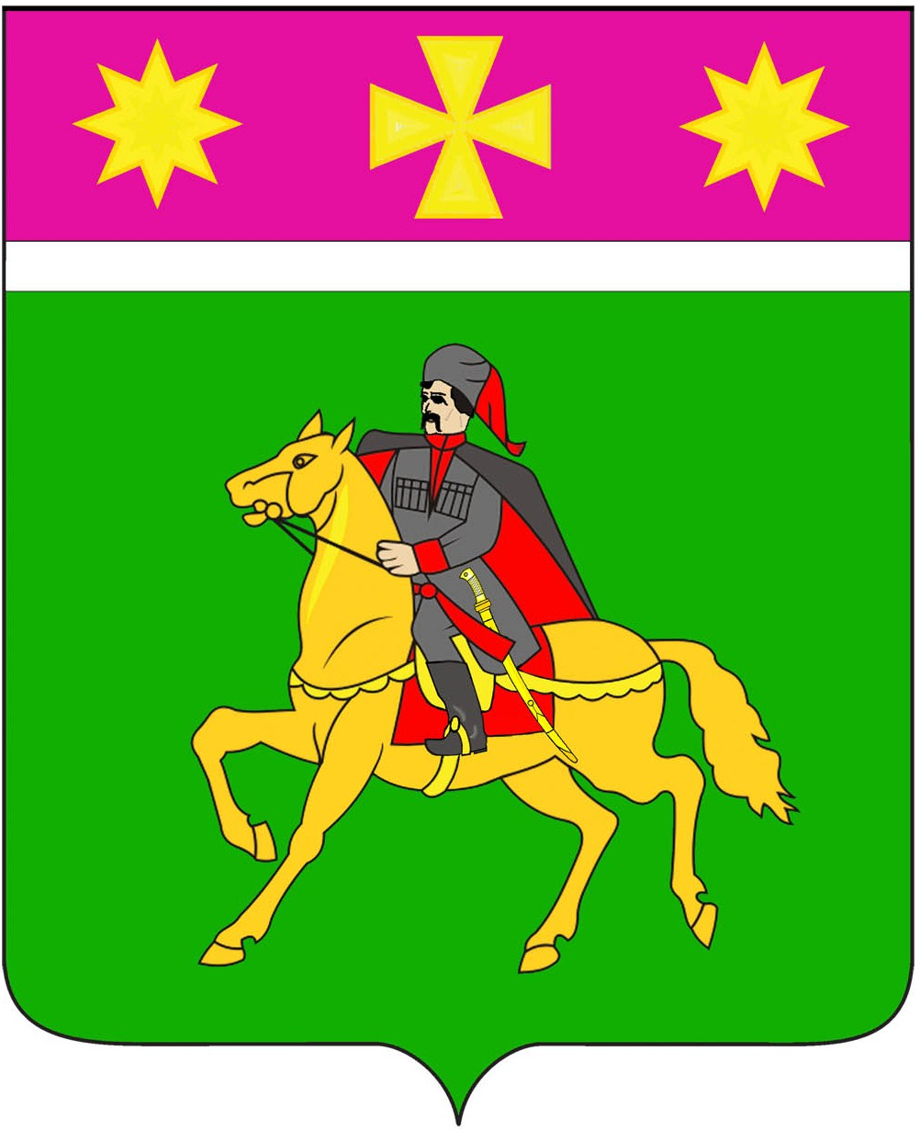

АДМИНИСТРАЦИЯ
ПОЛТАВСКОГО СЕЛЬСКОГО ПОСЕЛЕНИЯ
КРАСНОАРМЕЙСКОГО РАЙОНА

П О С Т А Н О В Л Е Н И Е проект

от _________ № ____

станица Полтавская

Об организации проведения сельскохозяйственной
розничной ярмарки выходного дня на территории
Полтавского сельского поселения
Красноармейского района в 2021 году

В соответствии с Федеральным законом от 6 октября 2003 года № 131-ФЗ «Об общих принципах организации местного самоуправления в Российской Федерации», Законом Краснодарского края от 1 марта 2011 года № 2195-КЗ «Об организации деятельности розничных рынков и ярмарок на территории Краснодарского края», постановлением главы администрации (губернатора) Краснодарского края от 6 марта 2013 года № 208 «Об установлении требований к организации выставок-ярмарок, продажи товаров (выполнения работ, оказания услуг) на ярмарках, выставках-ярмарках на территории Краснодарского края», в целях наиболее полного удовлетворения потребностей жителей Полтавского сельского поселения Красноармейского района в сельскохозяйственной продукции и продуктах ее переработки, а также поддержки местных товаропроизводителей, администрация Полтавского сельского поселения п о с т а н о в л я е т:
1. Организовать проведение сельскохозяйственной розничной ярмарки выходного дня (далее – ярмарка) на территории Полтавского сельского поселения Красноармейского района в 2021 году.
2. Утвердить план мероприятий по организации сельскохозяйственной розничной ярмарки выходного дня (приложение № 1).
3. Утвердить порядок предоставления торговых мест на ярмарке выходного дня Полтавского сельского поселения для продажи товаров (приложение № 2).
4. Утвердить схему размещения торговых мест на ярмарке выходного дня (приложение № 3).
5. Главному специалисту по вопросам пожарной безопасности, потребительской сферы и ЛПХ администрации Полтавского сельского поселения И.Е. Зубрильцеву организовать проведение ярмарки согласно утвержденному плану мероприятий по организации ярмарки.
6. Рекомендовать:
6.1. Отделу МВД России по Красноармейскому району (Хаев) обеспечивать соблюдение правопорядка в месте проведения ярмарки.
6.2. МП «Благоустройство» Полтавского сельского поселения Красноармейского района (Блохин) обеспечить наведение должного санитарного порядка во время проведения ярмарки и после ее завершения, а также установку контейнеров для сбора ТКО.
7. Контроль за выполнением настоящего постановления возложить на заместителя главы Полтавского сельского поселения В.А. Гористова.
8. Настоящее постановление вступает в силу со дня его обнародования.

Глава
Полтавского сельского поселения
Красноармейского района В.А. Побожий

ПРИЛОЖЕНИЕ № 1

УТВЕРЖДЕН
постановлением администрации
Полтавского сельского поселения
Красноармейского района
от ___________ № _________

ПЛАН
мероприятий по организации сельскохозяйственной
розничной ярмарки выходного дня

1. Организатор ярмарки

1. Организатором ярмарки является администрация Полтавского сельского поселения Красноармейского района.
2. Почтовый адрес организатора ярмарки: Краснодарский край, Красноармейский район, станица Полтавская, ул. Красная, 120.
3. Адрес электронной почты: poltadm@list.ru
4. Контактный телефон: сот.: 8-918-622-01-67, раб.: 8-(86165)-3-23-25, 3-38-42.

2. Место, даты и время проведения ярмарки,
количество торговых мест

1. Ярмарка проводится по адресу: Краснодарский край, Красноармейский район, станица Полтавская, ул. Красная (между ул. Коммунистической и ул. Интернациональной).
2. Даты и время проведения ярмарки: каждая суббота с 08.00 до 14.00.
3. Количество торговых мест – 83.

3. Специализация ярмарки

1. На ярмарке допускается продажа сельскохозяйственной продовольственной продукции и продовольственных товаров российских производителей за исключением:
1.1 консервированной продукции домашнего изготовления, дикорастущих грибов и грибов непромышленной выработки;
1.2 продукции животного происхождения непромышленного изготовления, не имеющей ветеринарно-сопроводительных документов и не прошедшей полную ветеринарно-санитарную экспертизу, продукции растительного происхождения из карантинных фитосанитарных зон, не имеющей карантинных сертификатов;
1.3 алкогольной продукции, в том числе пива и напитков, изготовленных на основе пива;
1.4 парфюмерно-косметических товаров;
1.5 табачных изделий;
1.6 аудио-, видеопродукции, компьютерных информационных носителей, бытовой техники;
1.7 консервированных продуктов, кулинарных изделий из мяса и рыбы, кондитерских изделий, приготовленных в домашних условиях;
1.8 мясных и рыбных полуфабрикатов непромышленного производства;
1.9 нефасованной гастрономической, молочной и хлебобулочной продукции;
1.10 детского питания;
1.11 лекарственных препаратов и изделий медицинского назначения;
1.12 изделий из драгоценных металлов и драгоценных камней;
2. В период с 22 мая 2021 года по 18 сентября 2021 года не допускается реализация особо скоропортящихся товаров (молочные, колбасные, рыбные изделия, мясо, битая птица, рыбные и мясные консервы, квашение, соленья) с лотков и автомашин, не оснащенных холодильным оборудованием, а также не обеспечивающих условия хранения и реализации вышеуказанной продукции в течение дня на ярмарке выходного дня.

4. Участники ярмарки, в том числе осуществляющие продажу
товаров с автотранспортных средств, обязаны:

1. Оборудовать:
1.1 свое торговое место вывеской о принадлежности торгового места, торговым оборудованием, предназначенным для выкладки товаров (палатки, столы, поддоны, подтоварники для хранения товарного запаса);
1.2 специализированным холодильным оборудованием для продажи товаров, требующих определенных условий хранения;
1.3 средствами измерения, прошедшими поверку в установленном порядке, при продаже весовых товаров.
2. Обеспечить:
2.1 наличие у лиц, непосредственно осуществляющих продажу товаров на ярмарке, документов, подтверждающих трудовые или гражданско-правовые отношения продавца с участником ярмарки;
2.2 личных нагрудных карточек с указанием сведений об участнике ярмарки;
2.3 медицинских книжек установленного образца с полными данными медицинских обследований, предусмотренных законодательством Российской Федерации (при осуществлении продажи продуктов питания),
2.4 товарно-сопроводительных документов на товар;
2.5 ветеринарных и фитосанитарных сопроводительных документов,
2.6 документов, подтверждающих качество и безопасность продукции в соответствии с требованиями федерального законодательства;
2.7 надлежащее санитарно-техническое состояние торгового места.
3. Своевременно в наглядной и доступной форме довести до сведения покупателей необходимую и достоверную информацию о товарах и их изготовителях, обеспечивающую возможность правильного выбора товаров.
4. Ценники должны быть оформлены в соответствии с требованиями, установленными законодательством Российской Федерации.
5. Торговые места должны быть оформлены в соответствии с рекомендациями Департамента потребительской сферы и регулирования рынка алкоголя Краснодарского края.

5. Участие в ярмарке

1. Время заезда участников ярмарки на территорию ярмарки с 6.00 часов до 8.00. Время освобождения территории ярмарки участниками ярмарки с 14.00 до 15.00.
2. За оказание услуг, связанных с обеспечением торговли (уборка территории) взимается плата в размере 100 рублей за одно торговое место.

Глава
Полтавского сельского поселения
Красноармейского района В.А. Побожий

ПРИЛОЖЕНИЕ № 2

УТВЕРЖДЕН
постановлением администрации
Полтавского сельского поселения
Красноармейского района
от ____________ № __________

ПОРЯДОК
предоставления торговых мест на ярмарке выходного дня
Полтавского сельского поселения для продажи товаров

1. Порядок предоставления торговых мест на ярмарке выходного дня Полтавского сельского поселения Красноармейского района (далее – ярмарка) для продажи товаров разработан в соответствии с законодательством Российской Федерации, определяет требования к договорам на участие в сельскохозяйственной сезонной розничной ярмарке (далее - договор), устанавливает процедуру предоставления торговых мест на ярмарке для продажи товаров (далее - торговые места).
2. Торговые места на ярмарке размещаются на основании схемы размещения торговых мест на ярмарке выходного дня, утвержденной настоящим постановлением.
3. Торговые места на ярмарке предоставляются бесплатно на договорной основе в порядке, определяемом организатором ярмарки.
4. Торговое место на ярмарке предоставляется юридическим лицам, индивидуальным предпринимателям, зарегистрированным в установленном законодательством Российской Федерации порядке, крестьянско-фермерским хозяйствам и личным подсобным хозяйствам на основании заявок установленного образца, направляемых организатору ярмарки.
5. Лица, желающие принять участие в ярмарке, должны не позднее двух календарных дней до дня проведения ярмарке подать организатору ярмарки заявку установленной формы на участие в ярмарке содержащую сведения:
- о видах и наименованиях товаров для продажи на Ярмарке;
- о количестве (общем весе) товарных единиц для продажи на Ярмарке;
- о необходимой площади торгового места на Ярмарке;
- об использовании транспортного средства (в случае торговли с использованием транспортного средства).
6. К заявке на участие в ярмарке могут быть приложены следующие документы:
1) для юридических лиц и индивидуальных предпринимателей:
- копия документа, удостоверяющего личность;
- копия устава юридического лица;
- копия документа о государственном регистрационном номере записи о государственной регистрации индивидуального предпринимателя, юридического лица;
- копия документа, подтверждающего факт внесения сведений об индивидуальном предпринимателе в Единый государственный реестр индивидуальных предпринимателей, в Единый государственный реестр юридических лиц;
2) для личных подсобных хозяйств и крестьянских (фермерских) хозяйств:
- копия документа, удостоверяющего личность;
- копия справки о наличии личного подсобного хозяйства, выданной председателем квартального комитета либо администрацией сельского поселения по месту его жительства;
- копия свидетельства о государственной регистрации крестьянского (фермерского) хозяйства.
В случае если к заявке на участие в ярмарке не приложены вышеуказанные документы, организатор ярмарки вправе запросить документы в порядке межведомственного взаимодействия.
7. Заявление представляется отдельно на каждое торговое место.
8. Непредставление в установленные сроки сведений, указанных в пунктах 5, 6, не может являться основанием для отказа организатором ярмарки в предоставлении торгового места на ярмарке лицу, желающему принять участие в ярмарке, при условии наличия свободных торговых мест на ярмарке на момент его обращения.
9. В случае неприбытия в установленное время участника ярмарки без предварительного уведомления об этом организатора ярмарки не менее чем за день до проведения ярмарки, торговое место передаётся организатором ярмарки лицу, подавшему заявление и не получившему торговое место в связи с отсутствием свободных торговых мест. Для возобновления участия в ярмарке он имеет право подать заявление организатору ярмарки, которое рассматривается в порядке общей очерёдности, как и заявления лиц, желающих впервые принять участие в ярмарке.
10. Основаниями для отказа в предоставлении заявителю торговых мест на ярмарке является:
- наличие в документах, предоставленных заявителем недостоверной или искаженной информации;
- отсутствие свободных мест на ярмарке.

Глава
Полтавского сельского поселения
Красноармейского района В.А. Побожий

ПРИЛОЖЕНИЕ № 3

УТВЕРЖДЕНА
постановлением администрации
Полтавского сельского поселения
Красноармейского района
от ____________ № _________

СХЕМА
размещения торговых мест на ярмарке выходного дня

ул. Интернациональная |  |  |  |  |  |  |  |  |  |  |  |  |  |  |  |  |  |  |  |  |  |  |  |  |  |  |  |  |  |  | Почта |  |  |  |  |  |  |  |  |  |  |  |  |  |  |  |  |  |  |  |  |  |  |  |  |  |  |  |  |  |  |  |  |  |  |  |  |  |  |  |  |  |  |  |  |  |  |  |  |  |  |  |  |  |  |  |  |  |  |  |  |  |  | пер. Базарный |  |  | ул. Коммунистическая
 | 1 |  | 2 |  | 3 |  | 4 |  | 5 |  | 6 |  | 7 |  | 8 |  |  | 9 |  | 10 |  | 11 |  | 12 |  | 13 |  | 14 |  | 15 |  |  |  | 16 |  | 17 |  | 18 |  |  | 19 |  |  | 20 |  | 21 |  | 22 |  |  | 23 |  |  | 24 |  | 25 |  | 26 |  | 27 |  | 28 |  | 29 |  | 30 |  | 31 |  | 32 |  | 33 |  |  | 34 |  | 35 |  |  | 36 |  |  | 37 |  | 38 |  | 39 |  |  | 40 |  | 41
 | ул. Красная
 |  | 42 |  | 43 |  | 44 |  | 45 |  | 46 |  | 47 |  | 48 |  |  | 49 |  | 50 |  | 51 |  | 52 |  | 53 |  | 54 |  | 55 |  |  | 56 |  |  | 57 |  | 58 |  | 59 |  |  | 60 |  |  | 61 |  | 62 |  | 63 |  |  | 64 | 65 |  | 66 |  | 67 |  | 68 |  | 69 |  | 70 |  | 71 |  | 72 |  | 73 |  | 74 |  |  | 75 |  | 76 |  |  | 77 |  | 78 |  |  | 79 |  | 80 |  | 81 |  |  | 82 |  | 83
 |  |  |  |  |  |  |  |  |  |  |  |  |  |  |  | Музыкальная школа |  |  |  |  |  |  |  |  |  |  |  |  |  |  |  |  |  |  |  |  |  |  |  |  |  |  |  |  |  |  |  |  |  | Универмаг

Торговые места:

1 - 2 – корма для животных,
3 - 34 – овощи и фрукты,
35 - 37 – квашение, соленья
38 – хлебобулочные изделия,
39 – кондитерские изделия
40 - 41 – яйцо куриное
42 - 43 – рыба живая
44 - 51 – овощи фрукты
52 - 54 – сахар, рис
55 - 62 – мед
63 - 69 – рыба вяленная,
70 - 73 – мясо птицы, кроликов, нутрий
74 - 80 – колбасные изделия,
81 – 83 – молочная продукция,

Глава
Полтавского сельского поселения
Красноармейского района В.А. Побожий

